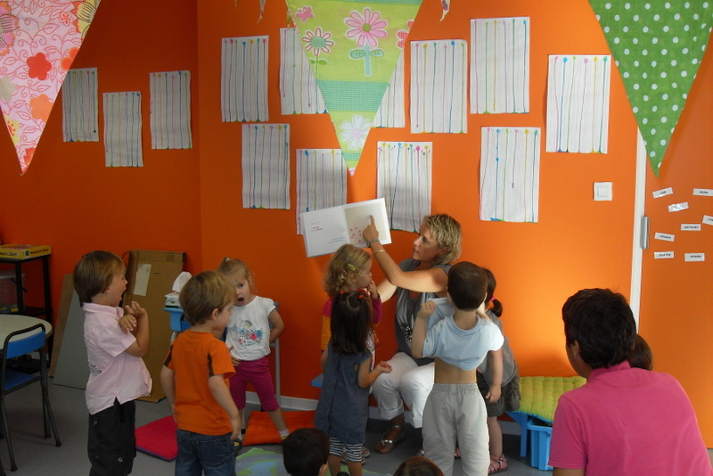

Visite de la
maternelle

Chers parents
Votre enfant entre en maternelle à Largenté. Nous sommes heureux de l'accueillir.
Je vous propose une présentation avec lui afin de marquer cette étape importante et préparer sa future rentrée :
Mercredi 8 juin à 15h sur le site maternelle.
(6 avenue Vital Biraben)

Ce sera aussi l'occasion de vous donner les informations relatives à la rentrée et à la cantine et de répondre à vos questions le cas échéant.
Pour une meilleure organisation, je vous remercie de compléter le coupon ci-dessous.
Cordialement
Mme Eyharts

…............................................................................................................................................................

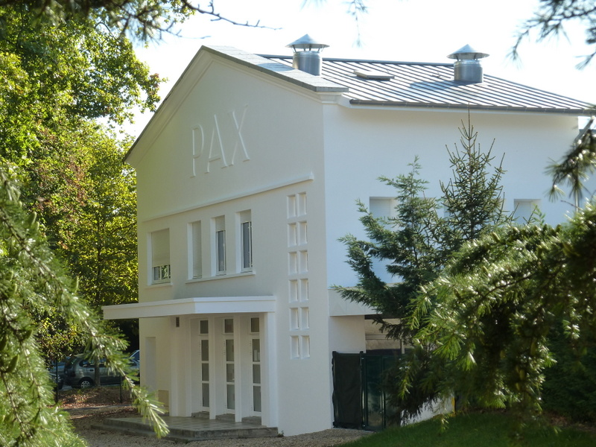
Visite de l'école maternelle
Mercredi 8 juin à 15h

Famille _________________________________

□ sera présente
□ ne sera pas présente

Date et Signature

